Россия

АО «КОНТАКТ»

Плита электрическая с жарочным шкафом
ПЭ29Ж, ПЭ49Ж, ПЭ69Ж
Плита электрическая НА ПОДСТАВКЕ
ПЭ29п, ПЭ49П, ПЭ69П

Паспорт и
руководство по эксплуатации



г. Йошкар-Ола
СОДЕРЖАНИЕ

ВВЕДЕНИЕ…………………………………………………………………………...….3
1. НАЗНАЧЕНИЕ ИЗДЕЛИЯ……………………………………………………....…...3
2. ТЕХНИЧЕСКИЕ ХАРАКТЕРИСТИКИ…………………………………….…..…..4
3. КОМПЛЕКТ ПОСТАВКИ…………………………………………………………...5
4. УСТРОЙСТВО………………………………………………………………………..5
5. МЕРЫ БЕЗОПАСНОСТИ…………………………………………………….……...7
6. ПОРЯДОК УСТАНОВКИ………………………………………………………..…..9
7. ПОДГОТОВКА К РАБОТЕ………………………………………………………....10
8. ПОРЯДОК РАБОТЫ………………………………………………………………...11
9. ТЕХНИЧЕСКОЕ ОБСЛУЖИВАНИЕ………………………………………….…..11
10. ВОЗМОЖНЫЕ НЕИСПРАВНОСТИ И МЕТОДЫ ИХ УСТРАНЕНИЯ…….…12
11. СВИДЕТЕЛЬСТВО О ПРИЕМКЕ………………………………………………...13
12. СВИДЕТЕЛЬСТВО О КОНСЕРВАЦИИ……………………………………........13
13. СВИДЕТЕЛЬСТВО ОБ УПАКОВКЕ……………………………………………..14
14. ГАРАНТИИ ИЗГОТОВИТЕЛЯ………………………………………………...…14
15. СВЕДЕНИЯ О РЕКЛАМАЦИЯХ……………………………………………...….14
16. СВЕДЕНИЯ ОБ УТИЛИЗАЦИИ………………………………………………….15
17. СВЕДЕНИЯ О СОДЕРЖАНИИ ДРАГОЦЕННЫХ МЕТАЛЛОВ……………...15
18. УСЛОВИЯ ТРАНСПОРТИРОВАНИЯ И ХРАНЕНИЯ………………………....15
19. УЧЕТ ТЕХНИЧЕСКОГО ОБСЛУЖИВАНИЯ В ПЕРИОД ГАРАНТИЙНОГО РЕМОНТА…………………………………………………………...............................22
Приложение А …………………………………………….………………...................23

ВВЕДЕНИЕ

Руководство по эксплуатации (РЭ) содержит важную информацию по установке, подключению, вводу в эксплуатацию, правильному обслуживанию и использованию электрических плит. Перед установкой плиты рекомендуем внимательно ознакомиться с данным документом.
РЭ предназначено для ознакомления обслуживающего персонала и лиц, производящих установку, подключение и техническое обслуживание электрических плит с устройством, принципом действия и другими сведениями, необходимыми для их установки, правильной эксплуатации и технического обслуживания.

1.НАЗНАЧЕНИЕ ИЗДЕЛИЯ
Плита электрическая стационарная ПЭ:
- двух-, четырех-, шестиконфорочная с жарочным шкафом с буквой Ж 900 серии (ПЭ29Ж, ПЭ49Ж, ПЭ69Ж)
- двух-, четырех-, шестиконфорочная на подставке с буквой П 900 серии (ПЭ29П, ПЭ49П, ПЭ 69П)
относится к разряду профессионального кухонного оборудования и предназначена для приготовления первых, вторых и третьих блюд в наплитной посуде, а также для тепловой обработки полуфабрикатов из мяса, рыбы, овощей в функциональных емкостях для варки, жарки, тушения и пассивирования, выпечки мелкоштучных мучных изделий и запекания творожных блюд (кроме ПЭ29П, ПЭ49П, ПЭ69П).
Плита используется на предприятиях общественного питания самостоятельно или в составе технологических линий.
Плита предназначена для эксплуатации в помещениях с искусственно регулируемыми климатическими условиями.
Плита изготовлена в климатическом исполнении УХЛ 4 категории размещения 3 по ГОСТ 15150 для работы при температуре окружающего воздуха от 12 до 40 °С и относительной влажности 80% при 27 °С.
Плиты соответствуют требованиям ТУ-5151-001-07600499-2018, техническому регламенту ТР ТС 004/2011 «О безопасности низковольтного оборудования», ТР ТС 010/2011 «О безопасности машин и оборудования», ТР ТС 020/2011 «Электромагнитная совместимость технических средств», ГОСТ 27570.0, ГОСТ 27570.34, ГОСТ Р 51367, ГОСТ 12.2.092, и комплекта технической документации, утвержденной в установленном порядке.

Сертификат соответствия № ________________. Срок действия с ______.2018 по __________.
Декларация соответствия ТС № RU ___________. Срок действия с _________ по ______________.

2.ТЕХНИЧЕСКИЕ ХАРАКТЕРИСТИКИ

Основные технические данные изделий приведены в таблице 1.

Таблица 1
Наименование параметра |  | Величина параметра для модификации плиты
 |  | с жарочным шкафом |  |  | на подставке
 |  | ПЭ29Ж | ПЭ49Ж | ПЭ69Ж | ПЭ29П | ПЭ49П | ПЭ69П
 | Номинальная потребляемая мощность, кВт | 9,2 | 16,8 | 22,8 | 6,0 | 12,0 | 18,0
 | Номинальное напряжение, В | 400
 | Род тока | Двухфазный  с нейтралью, переменный | Трехфазный с нейтралью,  переменный |  | Однофазный с нейтралью,  переменный | Двухфазный  с нейтралью, переменный | Трехфазный  с нейтралью, переменный
 | Частота тока, Гц | 50
 | Количество конфорок, шт. | 2 | 4 | 6 | 2 | 4 | 6
 | Размеры конфорки, мм, | 415х295
 | Площадь жарочной поверхности в м², не более | 0,24 | 0,48 | 0,72 | 0,24 | 0,48 | 0,72
 | Потребляемая мощность конфорки, кВт | 3,0
 | Температура рабочей поверхности конфорок, ^{о}С, не более | 480
 | Время разогрева до максимальной температуры конфорок, мин, не более | 30
 | Расход электроэнергии для поддержания температуры шкафа (240±4)°С в стационарном режиме при работе вхолостую, кВт/ч, не более | 1,9 | 2,5 |  | -
 | Номинальная потребляемая мощность ТЭН-в жарочного шкафа, кВт | 3,2 | 4,8 |  | -
 | Номинальная потребляемая мощность верхнего блока ТЭН-в, кВт | 1,6 | 2,4 |  | -
 | Номинальная потребляемая мощность нижнего блока ТЭН-в, кВт | 1,6 | 2,4 |  | -
 | Время разогрева жарочного шкафа до рабочей температуры 240°С, мин, не более | 30 |  |  | -
 | Диапазон регулирования температуры жарочного шкафа, °С | (20÷270)±10 |  |  | -
 | Температура срабатывания термовыключателя,°С | 324 |  |  | -
 | Количество терморегуляторов, шт. | 1
 | Количество термовыключателей, шт. | 1
 | Соотношение мощности конфорки | 1 ; 2/3 ; 1/4
 | Количество пакетных переключателей, шт. | 4 | 6 | 8 | 2 | 4 | 6
 | Габаритные размеры, мм,  не более  Длина  Длина с боковыми столешницами  Ширина  Ширина с ручкой  Высота* | 550  760  850  900  860 | 840  1050  850  900  860 | 1265  1475  850  900  860 | 550  760  850  900  860 | 840  1050  850  900  860 | 1265 1475  850  900  860
 | продолжение Таблицы 1
 | Внутренние размеры камеры, мм, не более  ширина  глубина  высота | 325  595  290 | 535  535  290 |  | -
 | Масса, кг, не более | 110 | 150 | 205 | 82 | 120 | 165
 | Допустимая нагрузка на одну конфорку, не более кг | 40
* возможность регулировки высоты с помощью опор
Приведенные в таблице показатели достижимы только при следующих условиях: температура окружающей среды - 20-25 °С и относительная влажность воздуха окружающей среды – 45-80 %.
Допускается отклонение в габаритных размерах ± 5 мм.
ВНИМАНИЕ! Производитель имеет право вносить изменения в конструкцию изделий (без предварительного оповещения), не ухудшающие работу и внешний вид.

3.КОМПЛЕКТ ПОСТАВКИ

Комплект поставки плит указан в таблице 2.
Таблица 2
Наименование | Количество для модификации плиты, шт.
Наименование | с жарочным шкафом |  |  | на подставке
Наименование | ПЭ29Ж | ПЭ49Ж | ПЭ69Ж | ПЭ29П | ПЭ49П | ПЭ69П
Плита электрическая, шт. | 1
Полка нижняя, полка верхняя, ножки (4 шт.), комплект | - |  |  | 1
Паспорт и руководство по эксплуатации, шт. | 1
Противень стальной 530х470х30 мм, шт. | - | 3 |  | -
Противень стальной G 1/1(530*325 мм.), h=20, шт. | 1 | -
Противень стальной G 1/1 (530*325 мм.), h=40, шт. | 1 | -
Столешницы боковые, шт. | * | 2 |  | * | 2
Упаковка, шт. | 1
Комплект воздуховода | *
Пакет с замком  (для документации) | 1
* - дополнительная опция
- УСТРОЙСТВО

Плита с жарочным шкафом (ПЭ29Ж, ПЭ49Ж, ПЭ69Ж) изготовлена в модульном варианте, то есть состоит из верхнего модуля, включающего каркас с закрепленными на нем боковинами, задней стенкой, панелью управления с электрическими приборами и конфорками, столешницы, и нижнего модуля с жарочным шкафом и панелью управления. Плита на подставке (ПЭ29П, ПЭ49П и ПЭ69П) состоит из верхнего модуля и подставки. Для плиты ПЭ69Ж в нижнем модуле слева предусмотрен инвентарный ящик. Боковые столешницы и воздуховод являются дополнительными опциями. Все узлы плиты устанавливаются на каркасе с регулируемыми по высоте ножками.
На верхнем модуле установлены конфорки на регулируемых шпильках, с помощью которых конфорки устанавливаются в одной плоскости между собой. Также предусмотрен выдвижной поддон для сбора жидкости, пролитой на рабочую поверхность конфорки. Управление работой ТЭНов конфорок осуществляют переключатели, установленные на панели управления верхнего модуля. Ступенчатое регулирование мощности конфорки осуществляется установкой ручки переключателя в положение «I», «II», «III», что определяет соответственно степень нагрева: слабый, средний, сильный. Сигнальные лампы показывают наличие напряжения на конфорках.
В нижнем модуле плиты установлен жарочный шкаф с панелью управления духовкой (кроме ПЭ49П, ПЭ49П и ПЭ69П). Жарочный шкаф состоит из металлического каркаса с дверкой, двух блоков ТЭН-в, расположенных сверху и снизу внутри шкафа, и съемных решеток с направляющими. Нижний блок ТЭН-ов закрыт металлическим листом (подом). Для уменьшения потерь тепла корпус шкафа обернут теплоизоляцией и алюминиевой фольгой. Для обслуживания и ремонта жарочного шкафа и электропроводки предусмотрена задняя съемная облицовка. Решетки с направляющими, закрепленными на боковых стенках, предназначены для установки противней на 4-х уровнях.
С правой стороны нижнего модуля на панели управления расположены два переключателя, терморегулятор и сигнальные лампы. Переключатели служат для раздельного включения верхнего и нижнего блоков ТЭН-в и для регулирования интенсивности их нагревания. Регулирование нагрева производится установкой ручек переключателей в положения I, II и III, что соответствует слабому, среднему и сильному нагреву. Отключение ТЭН-в производится установкой ручки переключателя в положение «0». Рабочий терморегулятор служит для автоматического поддержания заданной температуры в рабочей камере.
Аварийный термовыключатель служит для отключения ТЭНов при достижении температуры в духовке 324°С. Для восстановления работы шкафа необходимо выявить и устранить причину срабатывания аварийного термовыключателя. Доступ к кнопке аварийного термовыключателя обеспечивается после съема панели управления духовкой.
Сигнальные лампы показывают наличие напряжения на ТЭНах и при достижении заданной температуры гаснут, сигнализируя о готовности духовки к работе.
Подставка для плит ПЭ29П, ПЭ49П и ПЭ69П сборная и состоит из верхней и нижней полки и четырех стоек-уголков с опорами, в одной из которых расположен кабельный ввод.
Рис. 1 Электроплита ПЭ49Ж с жарочным шкафом
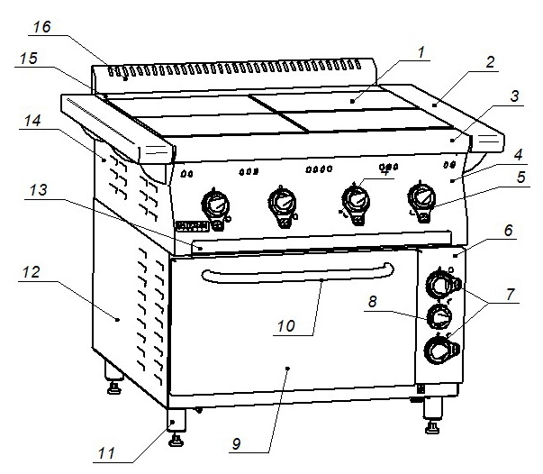
17

1 - чугунная конфорка; | 10 - ручка двери жарочного шкафа;
2 - боковая столешница; | 11 - ножка;
3 - передняя столешница верхнего модуля; | 12 - боковина жарочного шкафа;
4 - панель управления конфорками; | 13 - поддон;
5 - ручка переключателя мощности  конфорки; | 14 - боковина верхнего модуля;  15 - задняя столешница верхнего модуля;
6 - панель управления духовкой; | 16 – воздуховод (доп.опция);
7 - ручки переключателей мощности ТЭНов духовки; | 17 - светосигнальная лампа;
8 - ручка терморегулятора;
9 - дверь жарочного шкафа;

Рис. 2 Электроплита ПЭ49П на подставке

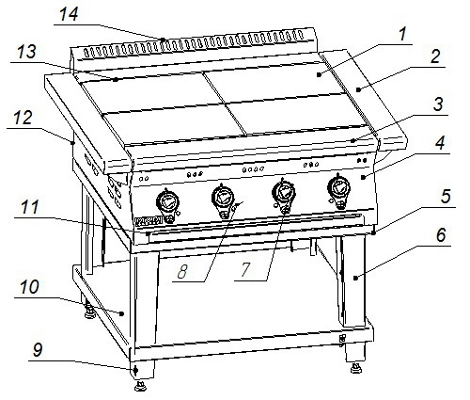
1- чугунная конфорка; | 8 - светосигнальная лампа;
2- боковая столешница; | 9 - опора;
3 - передняя столешница верхнего модуля; | 10 - нижняя полка подставки;
4 - панель управления конфорками; | 11 - поддон;
5 - верхняя полка подставки; | 12 - боковина верхнего модуля;
6 - стойка; | 13 - задняя столешница верхнего модуля;
7 - ручка переключателя мощности  конфорки; | 14 – воздуховод (доп.опция)
Электрические принципиальные схемы плит приведены на рис. 3, 4, 5, 6, 7, 8.

- МЕРЫ БЕЗОПАСНОСТИ

По способу защиты человека от поражения электрическим током плита относится к 1 классу по ГОСТ 12.2.007.0-75. К обслуживанию плиты допускаются лица, прошедшие технический минимум по эксплуатации оборудования. При работе с плитой соблюдайте следующие правила безопасности:
- во избежание ожогов будьте осторожны при перемещении наплитной посуды, не допускайте проливания на горячую поверхность плиты жира и других жидкостей. Помните - температура конфорки 480 ^{о}С;
- перед санитарной обработкой переключатели плиты установите в положение «0» и отключите плиту от сети;
- при обнаружении неисправностей отключите плиту и вызовите электрика;
- включайте плиту только после устранения неисправностей.
Категорически запрещается:
- производить чистку и устранять неисправности при работе плиты;
- искусственно охлаждать конфорки водой либо другими жидкостями;
- держать включенными на полной мощности (во 2-ом и 3-ем положении ручек переключателей) незагруженные конфорки и жарочный шкаф;
- работа без заземления;
- работа без внешней защиты;
- эксплуатация плиты без поддона.
Общие требования безопасности
- не допускается установка плиты ближе 1 м от легковоспламеняющихся материалов;
- при монтаже плиты должна быть установлена коммутационная защитная аппаратура, гарантирующая защиту от пожарных факторов: короткого замыкания, перенапряжения, перегрузки, самопроизвольного включения;
- при подключении плиты установить устройства защиты по току утечки в щите ШС:
при рабочей температуре:
- 8,8 мА для ПЭ29П, ПЭ29Ж;
- 15,0 мА для ПЭ49Ж, ПЭ49П, ПЭ69П;
- 19,8 мА для ПЭ69Ж.
в холодном состоянии:
- 17,6 мА для ПЭ29П, ПЭ29Ж - установить УЗО 16А/30мА;
- 30,0 мА для ПЭ49Ж, ПЭ49П, ПЭ69П - установить УЗО 40А/100мА;
- 39,6 мА для ПЭ69Ж - установить УЗО 63А/100мА в щите ШС.
- присоединение плиты к сети должно осуществляться с учетом допускаемой нагрузки на электросеть;
- по пожарной безопасности плита соответствует ГОСТ 12.1.004;
- не допускается использование плиты в пожароопасных и взрывоопасных зонах;
- при установке плиты в непосредственной близости от стены, перегородок, кухонной мебели, декоративной отделки и т.п., рекомендуется, чтобы они были изготовлены из негорючих материалов или покрыты соответствующим негорючим теплоизолирующим материалом.
Необходимо при этом обратить особое внимание на соблюдение мер противопожарной безопасности.
Внимание! Для очистки плиты не допускается применять водяную струю и пар.

- ПОРЯДОК УСТАНОВКИ

Распаковку, установку и испытание плиты должны производить специалисты по монтажу и ремонту торгово-технологического оборудования. После внесения плиты с отрицательной температуры в помещение необходимо выдержать её при комнатной температуре в течении 6 часов.
Установку плиты проводить в следующем порядке:
- перед установкой плиты на предусмотренное место снять защитную пленку со всех поверхностей. Произвести сборку плиты на подставке (для ПЭ29П, ПЭ49П, ПЭ69П). Плиту разместить в хорошо проветриваемом помещении, если имеется возможность, то под воздухоочистительным зонтом. Учитывая вид плиты, ее можно размещать отдельно или вместе с другим кухонным оборудованием;
- при приобретении комплекта воздуховода установку произвести в следующем порядке: открутить сверху винты на задней стенке, установить планку на заднюю столешницу с помощью данных винтов, сверху установить на планку воздуховод, закрепить его винтами;
- не допускается установка плиты ближе 1 м от легковоспламеняющихся материалов; при установке шкафа ближе 1 м от кухонной мебели, перегородок или стен рекомендуется, чтобы они были изготовлены из негорючих материалов или покрыты негорючим теплоизоляционным материалом. Особое внимание при такой установке уделить соблюдению мер противопожарной безопасности;
- подключение плиты к электросети должно быть выполнено согласно действующим нормативам. Подключение электропитания производится только уполномоченной специализированной службой с учетом маркировок на табличке с надписями;
- монтаж и подключение производить так, чтобы установленная и подключенная плита предупреждала доступ к токопроводящим частям без применения инструментов;
- плавкие предохранители для нормальной работы оборудования должны быть предусмотрены:
- на ток 32А - для ПЭ29П, ПЭ29Ж;
- на ток 32А - для ПЭ49Ж, ПЭ49П, ПЭ69П;
- на ток 55А - для ПЭ69Ж;
- установить плиту на соответствующее место; выровнять плиту с помощью регулируемых ножек так, чтобы рабочие поверхности приняли горизонтальное положение; высота должна быть удобной для пользователя.
- плиту надежно заземлить, подсоединив заземляющий проводник к заземляющему зажиму клеммного блока; заземляющий проводник должен быть в шнуре питания;
- провести ревизию соединительных устройств электрических цепей плиты (винтовых и без винтовых зажимов), при выявлении ослабления подтянуть (подогнуть) до нормального контактного давления;
- электропитание необходимо подвести к клеммному блоку плиты через автоматический выключатель стационарной проводки, расположенный в распределительном щите:
- на ток 32А - для ПЭ29П, ПЭ29Ж;
- на ток 32А - для ПЭ49Ж, ПЭ49П, ПЭ69П;
- на ток 55А - для ПЭ69Ж;
Питающие шнуры должны быть выполнены в виде гибкого кабеля с маслостойкой оболочкой не легче, чем обычный полихлорпрен, или шнура с другой эквивалентной синтетической эластичной оболочкой типа ПРМ по ГОСТ 7399.
Номинальное поперечное сечение кабелей питания должно быть не меньше значений, указанных в таблице 3.
Таблица 3
Изделие | Обозначение шнура (марка, число и номинальное сечение жил) | Номинальное сечение эквипотенциального провода, мм²
ПЭ29П, ПЭ29Ж, ПЭ49П | ПРМ 4х4,0 | 2,5
ПЭ49Ж, ПЭ69П | ПРМ 5х4,0 | 2,5
ПЭ69Ж | ПРМ 5х6,0 | 2,5
Выключатель должен обеспечивать гарантированное отключение всех полюсов от сети питания плиты и должен быть подключен непосредственно к зажимам питания, и иметь зазор между контактами не менее 3 мм во всех полюсах.
После монтажа перед пуском в эксплуатацию необходимо просушить ТЭНы конфорок и ТЭНы духовки в течение 1,5-2 часов, для чего переключатель конфорок и жарочного шкафа включить на низшую степень нагрева (положение «I») и установить терморегулятор духовки на температуру 100ºС. После просушки проверить ток утечки. Ток утечки должен быть не более 1 мА на 1 кВт номинальной потребляемой мощности. Проверить цепи заземления.
Для выравнивания потенциалов при установке плиты в технологическую линию предусмотрен зажим, обозначенный знаком - эквипотенциальность.
Сдача в эксплуатацию смонтированного оборудования оформляется по установленной форме.
Средний срок службы плиты 7 лет.

- ПОДГОТОВКА К РАБОТЕ

Работу проводить в следующем порядке:
- проверить целостность и надежность заземления плиты и конфорок;
- установить ручкой терморегулятора необходимую температуру, предусмотренную технологическим процессом приготовления конкретного продукта.
- регулировку мощности осуществлять вращением ручек переключателей. Включение конфорок на высшую ступень (положение «III») следует производить только для разогрева конфорок до рабочей температуры или при приготовлении блюд, требующих высоких температур;
- по окончании работы в высокотемпературном режиме установить ручки переключателя в положение «I»;
- по окончании работы установить ручки переключателя в положение «0»;
- отключить плиту от сети.
ВНИМАНИЕ!
Перед началом эксплуатации плиты необходимо:
- удалить консервацию мыльным раствором с противней, духовки и задней части дверцы;
- противни, предварительно обработанные нерафинированным маслом, прокалить в жарочном шкафу в течение одного часа при температуре 100°С. Противни перед выпечкой рекомендуется обработать эмульсией «Кассетол» ТУ 9142-001-45362031-98. В дальнейшем при использовании противней из углеродистой стали следовать инструкции эмульсии «Кассетол».
Для увеличения эксплуатационного ресурса длительная работа конфорок на режимах «III» и «II» нежелательна.

- ПОРЯДОК РАБОТЫ

Приготовление пищи на конфорках
Включить конфорки ручками переключателей на необходимую мощность, т.е. (положение I, II или III), при этом загорается сигнальная лампа с левой стороны переключателя. Максимальная третья ступень используется, главным образом, в начале варки или жаренья, когда нужно быстро вскипятить воду или разогреть сковороду. Установить на конфорку посуду и вести приготовление намеченной пищи. Первая и вторая ступени переключателя предназначены для длительной варки и подогрева пищи.
Приготовление пищи в жарочном шкафу
Перед приготовлением пищи духовку необходимо прогреть. Для этого ручку терморегулятора установить на температуру 150-180°С, а ручки переключателей - на вторую ступень переключения, положение- «II». По достижении установленной температуры терморегулятор отключает нагреватели, о чем свидетельствует первое отключение сигнальной лампы, после этого допускается дальнейшее увеличение температуры вращением ручки терморегулятора. При приготовлении пищи необходимо уточнить рекомендуемую температуру и при последующем приготовлении терморегулятор можно установить на более высокую или низкую температуру, в зависимости от качества приготовленного продукта.
Переход на первую и третью ступень мощности верхнего или нижнего блока ТЭНов при выпечке зависит от цвета изделия сверху или снизу, определяемого хорошим соломенным или темным цветом выпечки.

9. ТЕХНИЧЕСКОЕ ОБСЛУЖИВАНИЕ

Техническое обслуживание и ремонт должен производить электромеханик III - V разрядов, имеющий квалификационную группу по технике безопасности не ниже третьей.
В процессе эксплуатации машины необходимо выполнить следующие виды работ в системе технического обслуживания и ремонта:
ТО – регламентированное техническое обслуживание – комплекс профилактических мероприятий, осуществляемых с целью обеспечения работоспособности или исправности машины;
ТР – текущий ремонт – ремонт, осуществляемый в процессе эксплуатации, для обеспечения или восстановления работоспособности машины и состоящий в замене и (или) восстановлении ее отдельных частей и их регулировании.
Периодичность технического обслуживания и ремонтов:
- техническое обслуживание (ТО) – 1 мес.;
- текущий ремонт (ТР) – при необходимости
При техническом обслуживании плиты требуется проделать следующие работы:
- выявить неисправность плиты путем опроса обслуживающего персонала;
- подтянуть при необходимости крепление датчиков-реле температуры, сигнальной арматуры, двери, облицовок;
- подтянуть и зачистить при необходимости контактные соединения токоведущих частей плиты.
- проверить целостность оболочки шнура питания
- проверить целостности электропроводки, заземления, эквипотенциального провода (при наличии) внешним осмотром;
- проверить сопротивления цепи заземления. От зажима заземления до доступных металлических частей сопротивление цепи заземления изделия должно быть менее 0,1 Ом.
Перед проверкой контактных соединений, крепления терморегуляторов и сигнальной арматуры, необходимо отключить оборудование от электросети снятием плавких предохранителей или выключением автоматического выключателя цехового щита, повесьте на рукоятку коммутирующей аппаратуры плакат «Не включать - работают люди», отсоединить при необходимости провода электропитания оборудования и изолировать их. При необходимости демонтажа панели управления устанавливать ее прорезью в уступ крючка.

10.ВОЗМОЖНЫЕ НЕИСПРАВНОСТИ И МЕТОДЫ ИХ УСТРАНЕНИЯ

Все неисправности, вызывающие отказы, указаны в таблице 4. Их устранение должны выполнять только специалисты.
Таблица 4
Наименование  неисправности |  | Вероятная причина |  | Методы устранения
1 |  | 2 |  | 3
Не нагреваются электрические конфорки, сигнальная лампа подачи напряжения горит. Конфорки слабо нагреваются. | Обрыв нулевого провода.  Не исправен переключатель. Сгорание спиралей ТЭНов конфорок.  Плохой контакт проводов в переключателях |  | Устранить обрыв провода.  Заменить ТЭНы конфорок. Заменить переключатель.  Восстановить контакты проводов.
Не горят сигнальные лампы нагрева конфорок, конфорки нагреваются. | Перегорели сигнальные лампы. Плохой контакт в проводах сигнальных ламп. |  | Заменить перегоревшие сигнальные лампы. Восстановить контакт в проводах.
Жарочный шкаф не нагревается, переключатели и терморегуляторы включены, лампы не горят. | Отсутствует напряжение в сети. Ослабло крепление проводов на вводных клеммах блока. Не исправны терморегуляторы, термовыключатели. Не исправны переключатели. Сработал аварийный термовыключатель. |  | Подать напряжение. Закрепить провода на вводных клеммных блоках. Заменить неисправные детали. Включить аварийный термовыключатель.
продолжение Таблицы 4
Жарочный шкаф нагревается слабо. | Не исправен один из переключателей. Не исправны ТЭНы. |  | Заменить переключатель. Заменить ТЭН-ы.
Неплотное прилегание дверцы жарочного шкафа. | Износился уплотнитель |  | Заменить уплотнитель
Самопроизвольное открывание дверцы жарочного шкафа. | Сломана петля. |  | Вскрыть дверцу жарочного шкафа и заменить петлю.

11. СВИДЕТЕЛЬСТВО О ПРИЕМКЕ

Плита электрическая ПЭ29Ж, ПЭ49Ж, ПЭ69Ж, ПЭ29П, ПЭ49П, ПЭ69П (нужное подчеркнуть) заводской номер __________ , изготовленная на АО «КОНТАКТ» , соответствует ТУ -5151-001- 07600499-2018 и признана годной для эксплуатации.

Дата выпуска ___________________________________________________

____________________________________________________________________
подписи (оттиски личных клейм) должностных лиц предприятия, ответственных за приемку изделия.

12. СВИДЕТЕЛЬСТВО О КОНСЕРВАЦИИ

Плита электрическая ПЭ29Ж, ПЭ49Ж, ПЭ69Ж, ПЭ29П, ПЭ49П, ПЭ69П (нужное подчеркнуть), подвергнута на АО «КОНТАКТ» консервации согласно требованиям ГОСТ 9.014.
Дата консервации

Наименование и марка консерванта:
__________________________________________________________________
Консервацию произвел
(подпись)
Изделие после консервации принял
(подпись)

13. СВИДЕТЕЛЬСТВО ОБ УПАКОВКЕ

Плита электрическая ПЭ29Ж, ПЭ49Ж, ПЭ69Ж, ПЭ29П, ПЭ49П, ПЭ69П (нужное подчеркнуть) упакована на АО «КОНТАКТ» согласно требованиям, предусмотренным конструкторской документацией.
Дата упаковки М. П.
(подпись)

Упаковку произвел
(подпись)

Изделие после упаковки принял
(подпись)

14. ГАРАНТИИ ИЗГОТОВИТЕЛЯ

Гарантийный срок эксплуатации плиты - 1 год со дня ввода в эксплуатацию.
Гарантийный срок хранения - 1 год со дня изготовления.
В течение гарантийного срока предприятие-изготовитель гарантирует безвозмездное устранение выявленных дефектов изготовления и замену вышедших из строя составных частей плиты, произошедших не по вине потребителя, при соблюдении потребителем условий транспортирования, хранения и эксплуатации изделия.
Гарантия не распространяется на случаи, когда плита вышла из строя по вине потребителя в результате несоблюдения требований, указанных в паспорте и руководстве по эксплуатации.
Время нахождения плиты в ремонте в гарантийный срок не включается.
В случае невозможности устранения на месте выявленных дефектов предприятие-изготовитель обязуется заменить дефектную плиту.
Все детали, узлы и комплектующие изделия, вышедшие из строя в период гарантийного срока эксплуатации, должны быть возвращены заводу-изготовителю плиты для детального анализа причин выхода из строя и своевременного принятия мер для их исключения.
Рекламация рассматривается только в случае поступления отказавшего узла, детали или комплектующего изделия с указанием номера плиты, даты изготовления и установки, копии договора с обслуживающей специализированной организацией, имеющей лицензию и копии удостоверения механика, обслуживающего плиту.

15. СВЕДЕНИЯ О РЕКЛАМАЦИЯХ

Рекламации предприятию-изготовителю предъявляются потребителем в порядке и сроки, предусмотренные Федеральным законом «О защите прав потребителей» от 09.01.1996г., с изменениями и дополнениями от 17.12.1999г., 30.12.2001г, 22.08.2004г., 02.10.2004г., 21.12.2004г., 27.07.2006г., 16.10.2006г., 25.11.2006г., 25.10.2007г., 23.07.2008г., Гражданским кодексом РФ (части первая от 30.11.1994г. № 51-ФЗ, вторая от 26.01.1996г. № 14-ФЗ, третья от 26.11.2001г. №146-ФЗ, четвертая от 18.12.2006г. № 230-ФЗ) с изменениями и дополнениями от 26.12, 20.02, 12.08.1996г.; 24.10.1997г.; 08.07, 17.12.1999г.; 16.04, 15.05, 26.11.2001г.; 21.03, 14.11, 26.11.2002г.; 10.01, 26.03, 11.11, 23.12.2003г.; 29.06, 29.07, 02.12, 29.12, 30.12.2004 г., 21.03, 09.05, 02.07, 18.07, 21.07.2005 г., 03.01, 10.01, 02.02, 03.06, 30.06, 27.07, 03.10, 04.12, 18.12, 29.12, 30.12.2006г.; 26.01, 05.02, 20.04, 26.06, 19.07, 24.07, 02.10, 25.10, 04.11, 29.11, 01.12, 06.12.2007г., 24.04, 29.04, 13.05, 30.06, 14.07, 22.07, 23.07, 08.07, 08.11, 25.12, 30.12.2008г., 09.02.2009г., а также Постановлением Правительства РФ от 19.01.1998г. № 55 «Об утверждении Правил продажи отдельных видов товаров, перечня товаров длительного пользования, на которые не распространяются требования покупателя о безвозмездном предоставлении ему на период ремонта или замены аналогичного товара, и перечня непродовольственных товаров надлежащего качества, не подлежащих возврату или обмену на аналогичный товар других размера, формы, габарита, фасона, расцветки или комплектации» изменениями и дополнениями от 20.10.1998г., 02.10.1999г., 06.02.2002г., 12.07.2003г., 01.02.2005г.; 08.02, 15.05, 15.12.2000г., 27.03.2007г., 27.01.2009г.
Рекламации направлять по адресу: Республика Марий Эл,
г. Йошкар-Ола, ул. К. Маркса 133
Тел./факс: (8362) 68-87-18, 68-86-14, 45-42-31.

16. СВЕДЕНИЯ ОБ УТИЛИЗАЦИИ

При подготовке и отправке плиты на утилизацию необходимо разобрать и рассортировать составные части плиты по материалам, из которых они изготовлены.

17. СВЕДЕНИЯ О СОДЕРЖАНИИ ДРАГОЦЕННЫХ МЕТАЛЛОВ

Сведения о содержании драгоценных металлов приведены в таблице 5.
Таблица 5
Наименование | Куда входит  (наименование) | Масса  1шт, г. | Количество в изделии, шт.
Наименование | Куда входит  (наименование) | Масса  1шт, г. | ПЭ29Ж | ПЭ49Ж | ПЭ69Ж | ПЭ29П | ПЭ49П | ПЭ69П
Серебро | терморегулятор | 0,39 | 1 | 1 | 1 | - | - | -
Серебро | переключатель | 0,836 | 4 | 6 | 8 | 2 | 4 | 6

18. УСЛОВИЯ ТРАНСПОРТИРОВАНИЯ И ХРАНЕНИЯ

Хранение плиты должно осуществляться в транспортной таре предприятия - изготовителя по группе условий хранения 4 ГОСТ 15150 при температуре окружающего воздуха не ниже минус 35 °С.
Срок хранения не более 12 месяцев.
При сроке хранения свыше 12 месяцев владелец плиты обязан произвести переконсервацию изделия по ГОСТ 9.014
Упакованную плиту следует транспортировать железнодорожным, речным, автомобильным транспортом в соответствии с действующими правилами перевозок на этих видах транспорта. Морской и другие виды транспорта применяются по особому соглашению.
Условия транспортирования в части воздействия климатических факторов – группа 8 по ГОСТ 15150, в части воздействия механических факторов – С по ГОСТ 23170.
Погрузка и разгрузка плиты из транспортных средств должна производиться осторожно, не допуская ударов и толчков.
ВНИМАНИЕ! Допускается складирование упакованных плит по высоте в два яруса для хранения.

Рис.3 Схема электрическая принципиальная ПЭ29П

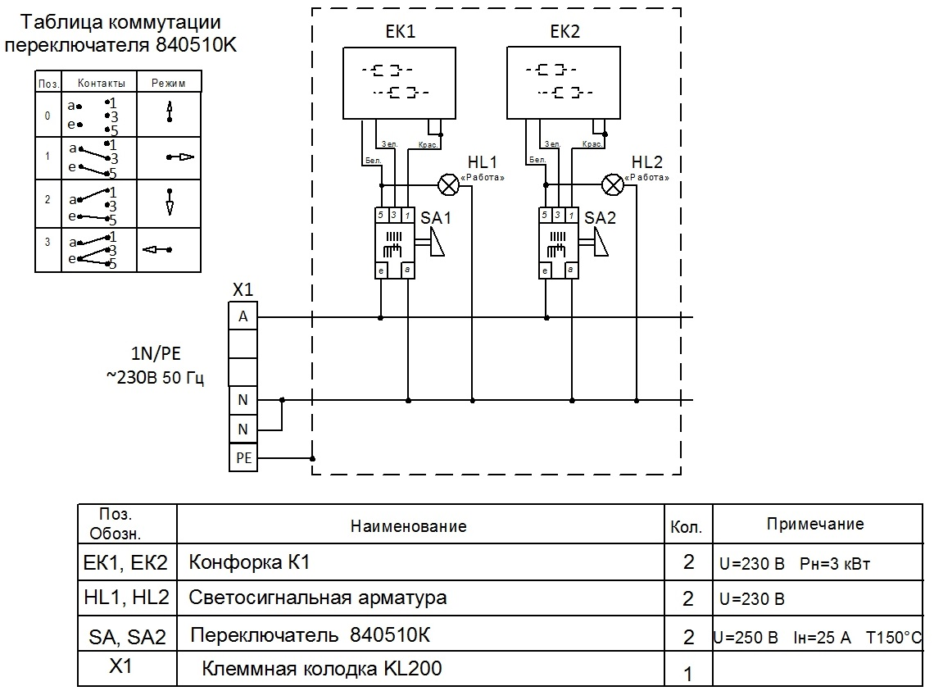

Рис.4 Схема электрическая принципиальная ПЭ29Ж

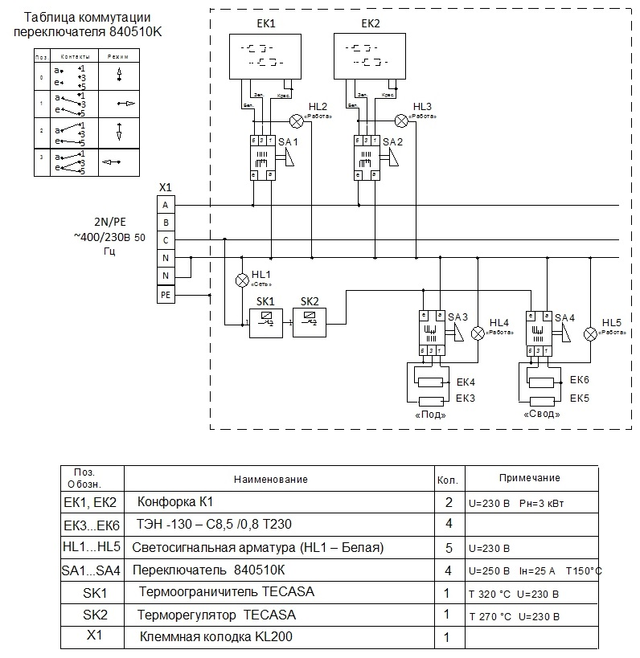

Рис.5 Схема электрическая принципиальная ПЭ49П

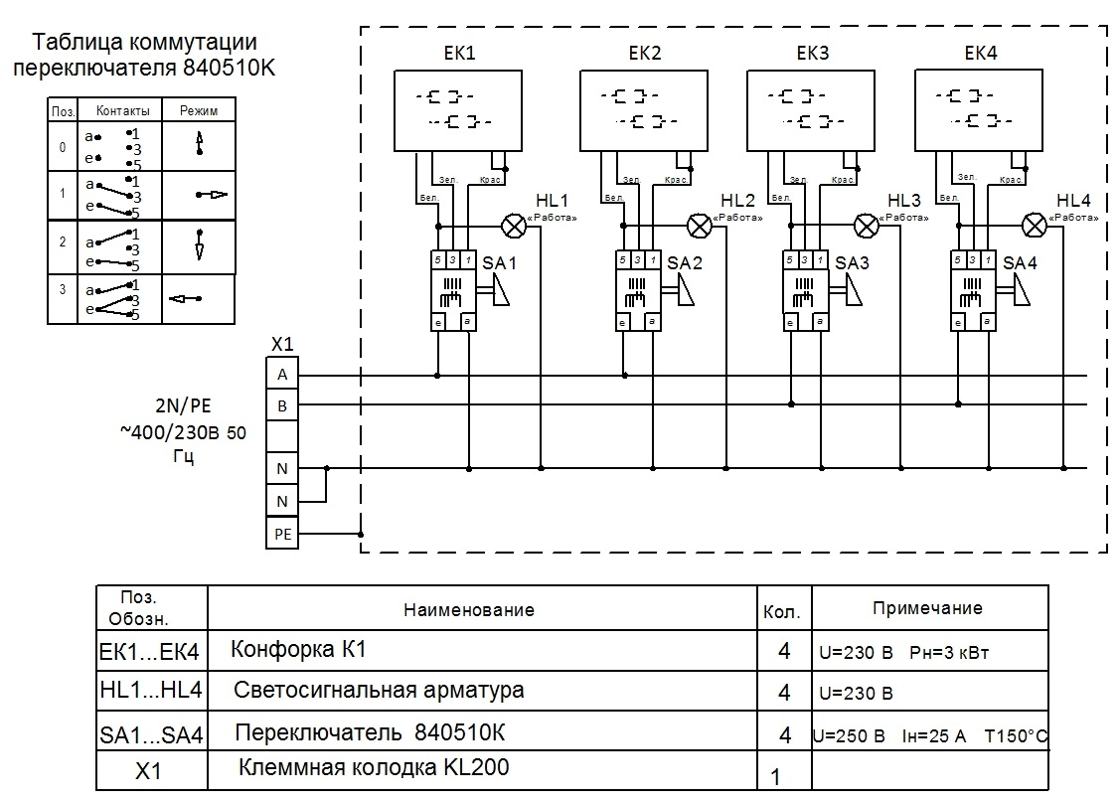

Рис.6 Схема электрическая принципиальная ПЭ49Ж

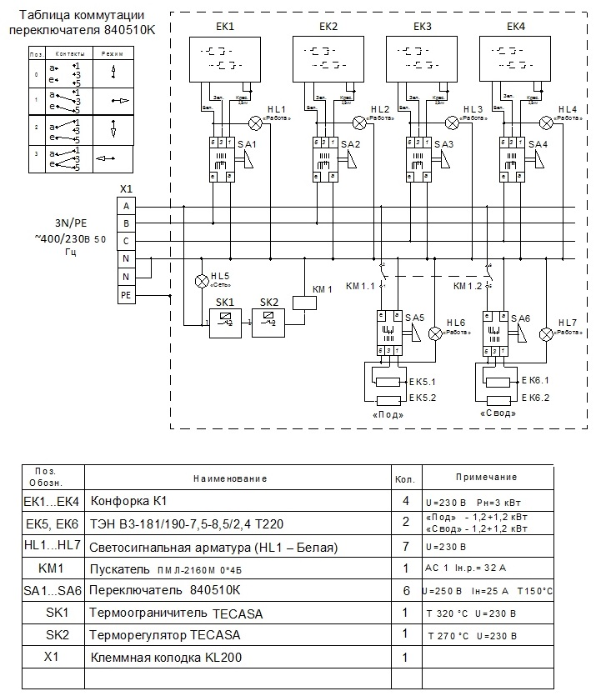

Рис.7 Схема электрическая принципиальная ПЭ69П

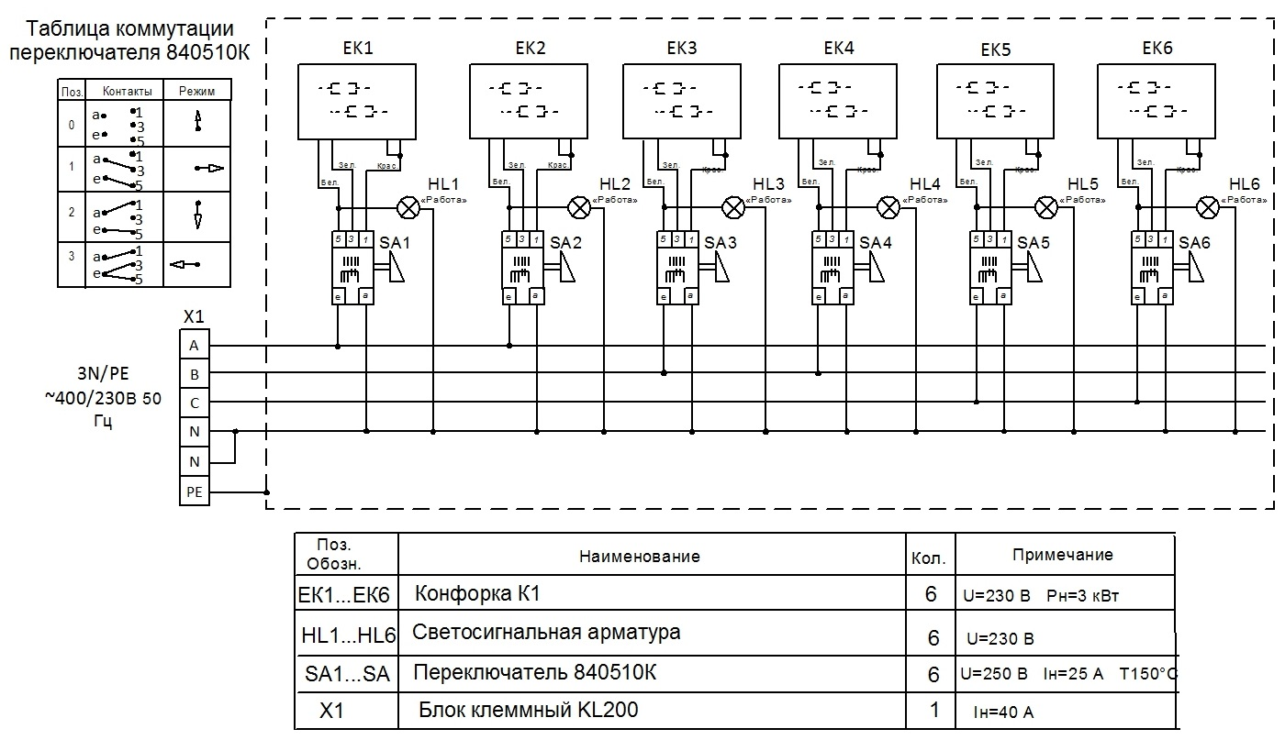

Рис.8 Схема электрическая принципиальная ПЭ69Ж

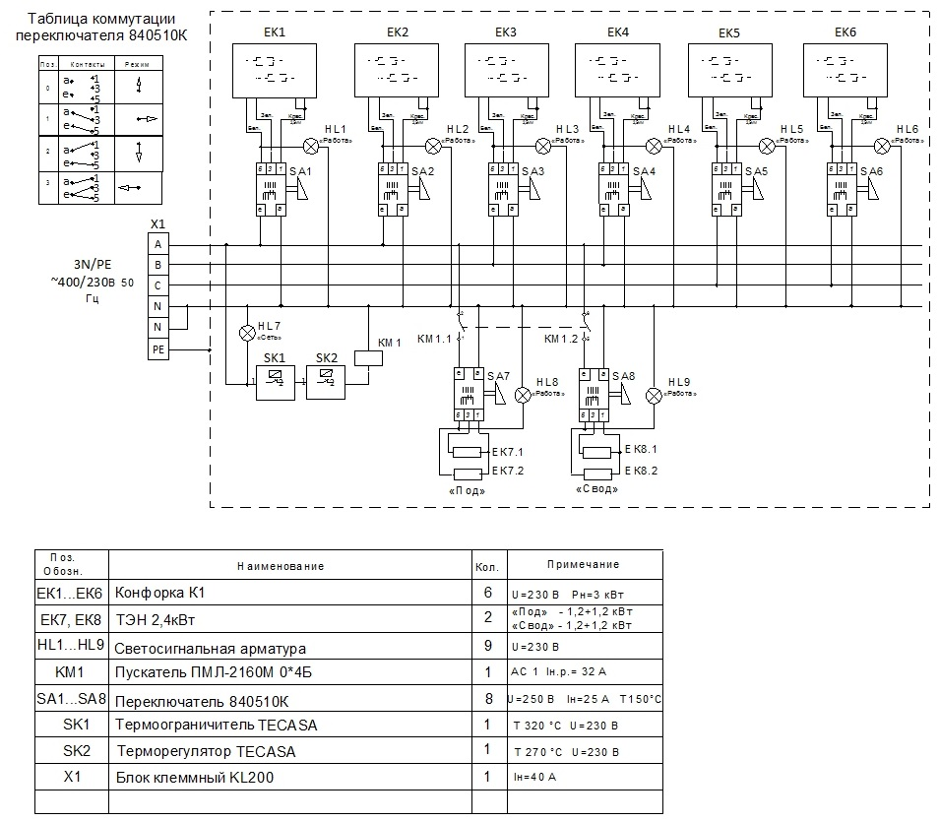

19. Учет технического обслуживания в период гарантийного ремонта

Таблица 6
Дата | Вид технического обслуживания | Краткое содержание выполненных работ | Наименование предприятия, выполнившего техническое обслуживание | Должность, фамилия и подпись
 |  |  |  | выполнившего работу | проверившего работу

Корешок талона №1  На гарантийный ремонт ПЭ____________________, заводской №__________ Изъят «____ » ______20 ___ г.  Выполнены работы ___________________________________________________________________  Исполнитель ______________ _____________________________ М.П. _____________________  (подпись) Ф.И.О  (Линия отреза) | Приложение А  АО «КОНТАКТ»  ______, Республика Мари Эл, г. Йошкар-Ола,  ул. К. Маркса, 133  ТАЛОН № 1 НА ГАРАНТИЙНЫЙ РЕМОНТ  ПЭ__________________ Заводской № ________  __________________________________________________  (месяц, год выпуска, )  __________________________________________________  [дата продажи (поставки) изделия продавцом (поставщиком)]  М.П. __________________  (подпись)  __________________________________________________  (дата ввода изделия в эксплуатацию)  М.П. ___________________  (подпись)  Выполнены работы _________________________________  __________________________________________________  __________________________________________________  __________________________________________________  __________________________________________________  __________________________________________________  __________________________________________________  __________________________________________________  __________________________________________________  Исполнитель Владелец  _____________________ _____________________  (подпись) (подпись)  __________________________________________________  (наименование предприятия, выполнившего ремонт  __________________________________________________  и его адрес)  М.П.  ___________________________________________________  (должность и подпись руководителя предприятия, выполнившего ремонт)

Корешок талона №2  На гарантийный ремонт ПЭ____________________, заводской №__________ Изъят «____ » ______20 ___ г.  Выполнены работы ___________________________________________________________________  Исполнитель ______________ _____________________________ М.П. _____________________  (подпись) Ф.И.О  (Линия отреза) |  | Приложение А  АО «КОНТАКТ»  ______, Республика Мари Эл, г. Йошкар-Ола,  ул. К. Маркса, 133  ТАЛОН № 2 НА ГАРАНТИЙНЫЙ РЕМОНТ  ПЭ___________________ Заводской № _________  __________________________________________________  (месяц, год выпуска, )  __________________________________________________  [дата продажи (поставки) изделия продавцом (поставщиком)]  М.П. __________________  (подпись)  __________________________________________________  (дата ввода изделия в эксплуатацию)  М.П. ___________________  (подпись)  Выполнены работы _________________________________  __________________________________________________  __________________________________________________  __________________________________________________  __________________________________________________  __________________________________________________  __________________________________________________  __________________________________________________  __________________________________________________  Исполнитель Владелец  _____________________ _____________________  (подпись) (подпись)  __________________________________________________  (наименование предприятия, выполнившего ремонт  __________________________________________________  и его адрес)  М.П.  ___________________________________________________  (должность и подпись руководителя предприятия, выполнившего ремонт)
Корешок талона №3  На гарантийный ремонт ПЭ____________________, заводской №__________ Изъят «____ » ______20 ___ г.  Выполнены работы ___________________________________________________________________  Исполнитель ______________ _____________________________ М.П. _____________________  (подпись) Ф.И.О  (Линия отреза) | Приложение А  АО «КОНТАКТ»  ______, Республика Мари Эл, г. Йошкар-Ола,  ул. К. Маркса, 133  ТАЛОН № 3 НА ГАРАНТИЙНЫЙ РЕМОНТ  ПЭ_________________ Заводской № _________  __________________________________________________  (месяц, год выпуска, )  __________________________________________________  [дата продажи (поставки) изделия продавцом (поставщиком)]  М.П. __________________  (подпись)  __________________________________________________  (дата ввода изделия в эксплуатацию)  М.П. ___________________  (подпись)  Выполнены работы _________________________________  __________________________________________________  __________________________________________________  __________________________________________________  __________________________________________________  __________________________________________________  __________________________________________________  __________________________________________________  __________________________________________________  Исполнитель Владелец  _____________________ _____________________  (подпись) (подпись)  __________________________________________________  (наименование предприятия, выполнившего ремонт  __________________________________________________  и его адрес)  М.П.  ___________________________________________________  (должность и подпись руководителя предприятия, выполнившего ремонт)

